华中农业大学
智能机器人实验报告

题 目 智能机器人实验
专 业 人工智能
学 号 2023317220404
学 生 陈佳伸
指 导 教 师 秦丽
同 组 人 员 黄泰

2026年 3 月 20 日

激光SLAM建图实验指导

【实验目的】
（1）理解Gmapping与Hector两种建图算法的相关参数配置；
（2）掌握使用Gmapping与Hector两种算法进行建图的相关方法与步骤；
（3）掌握地图保存的方法，并对建图结果进行分析评估。

【实验过程】
构建地图环境并准确定位是机器人运动规划的重要前提。酒店应用场景下的单层搜索实际上是SLAM功能与障碍物检测过程。SLAM功能通过机器人定位与地图构建的实现与配合，奠定机器人运动规划的基础，而障碍物检测为机器人运动中的实时调整又增加了可靠性的保障。
本次实验基于真实应用场景，采用两种建图的算法，通过遥控手柄的控制方式去操控智能机器人在应用场景中完成地图的构建与自身位置的确定，同时能检测出地图中的障碍物，最终实现对酒店单楼层的搜索任务，即环境建模。

步骤1：Gmapping算法参数配置
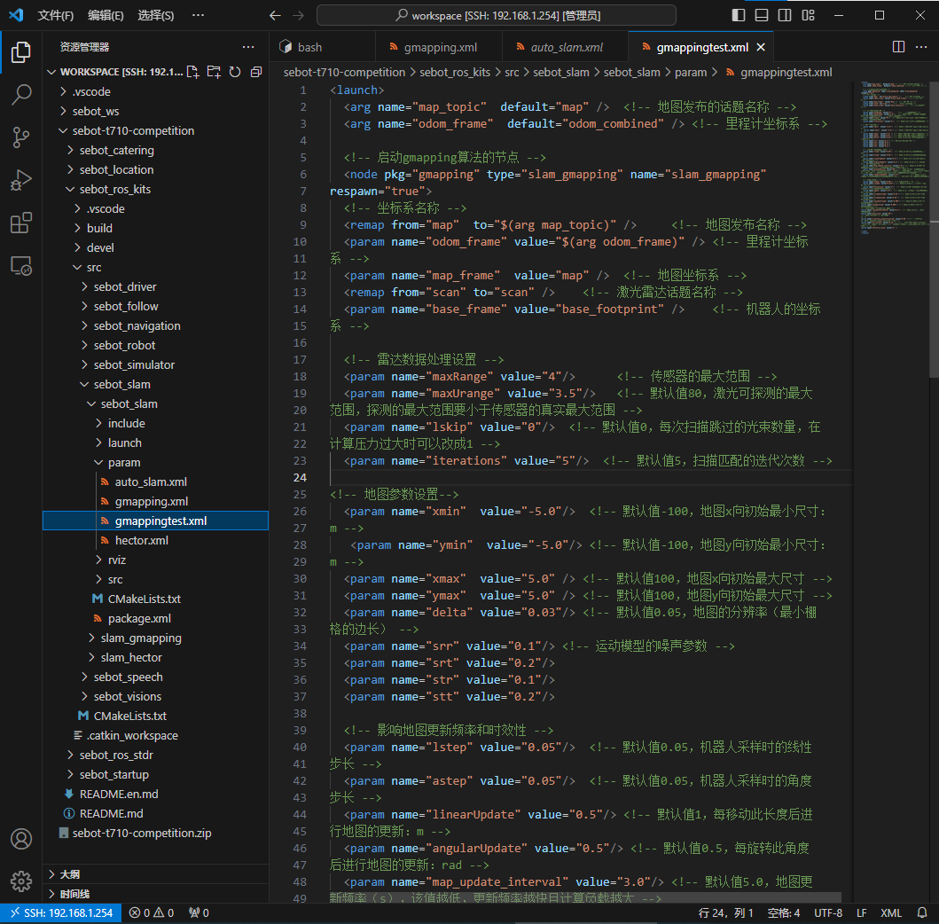
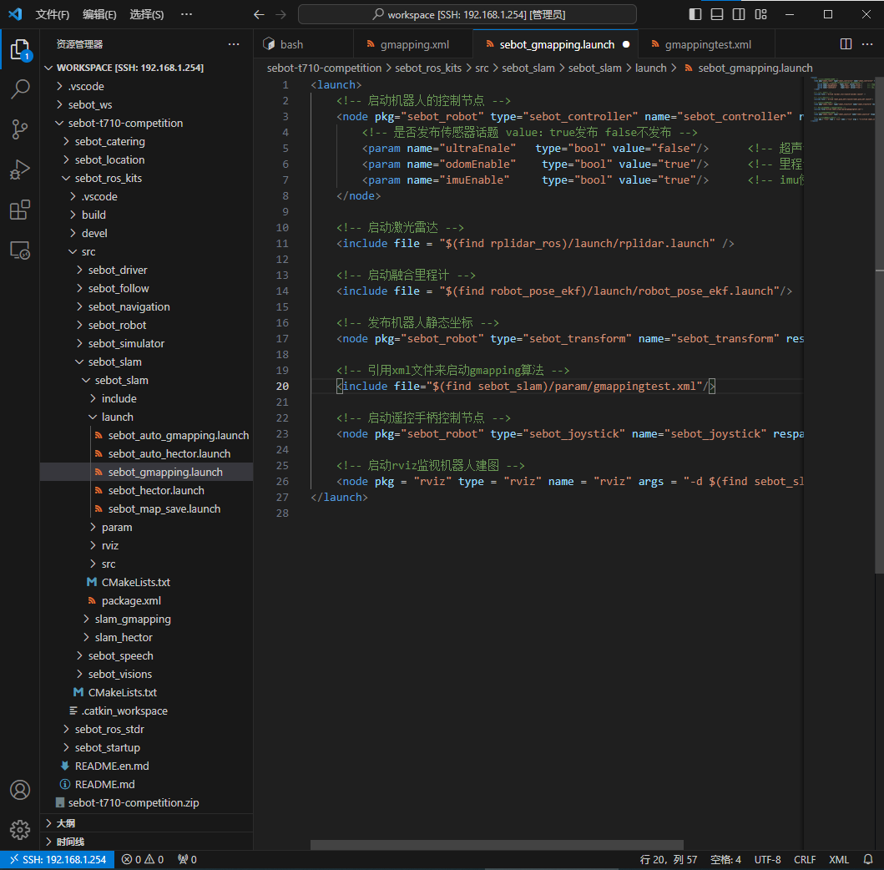

步骤2：Gmapping算法建图实操
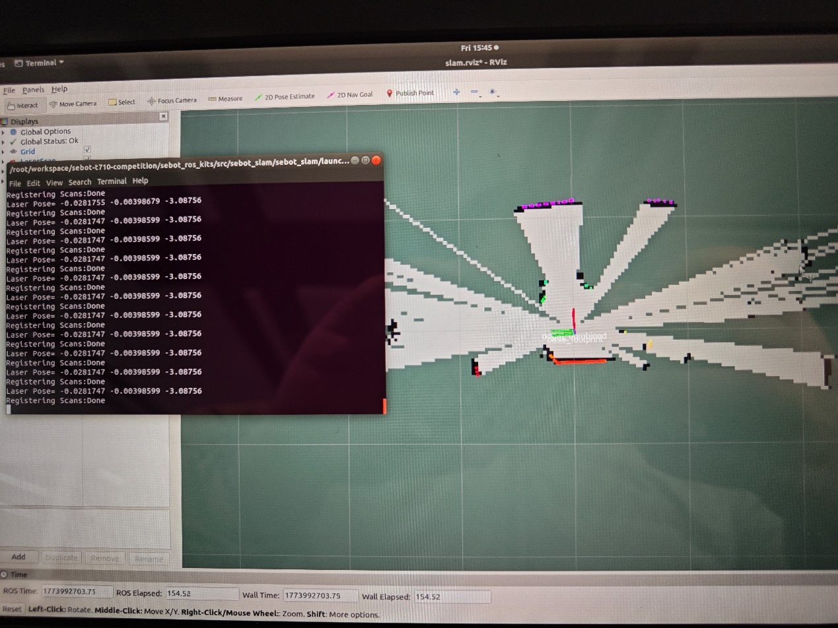

步骤3：Gmapping算法建图结果保存与分析
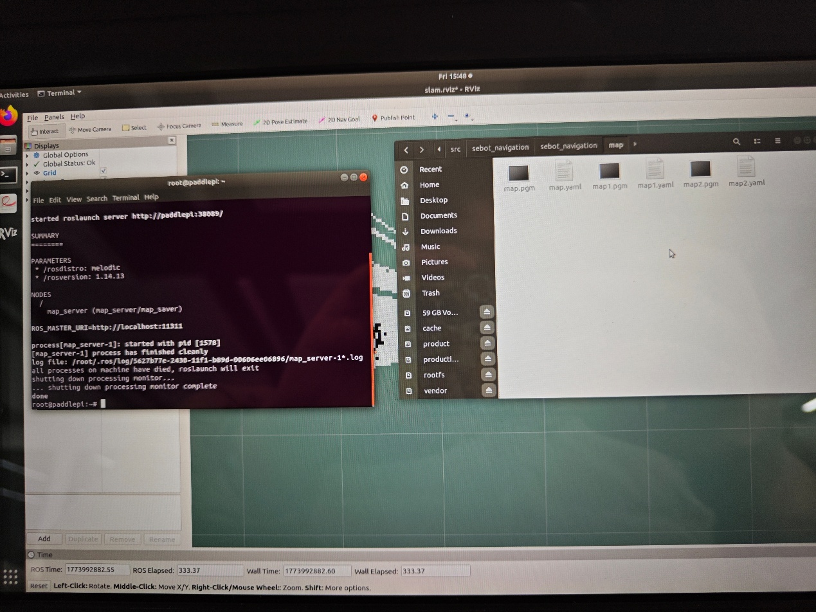
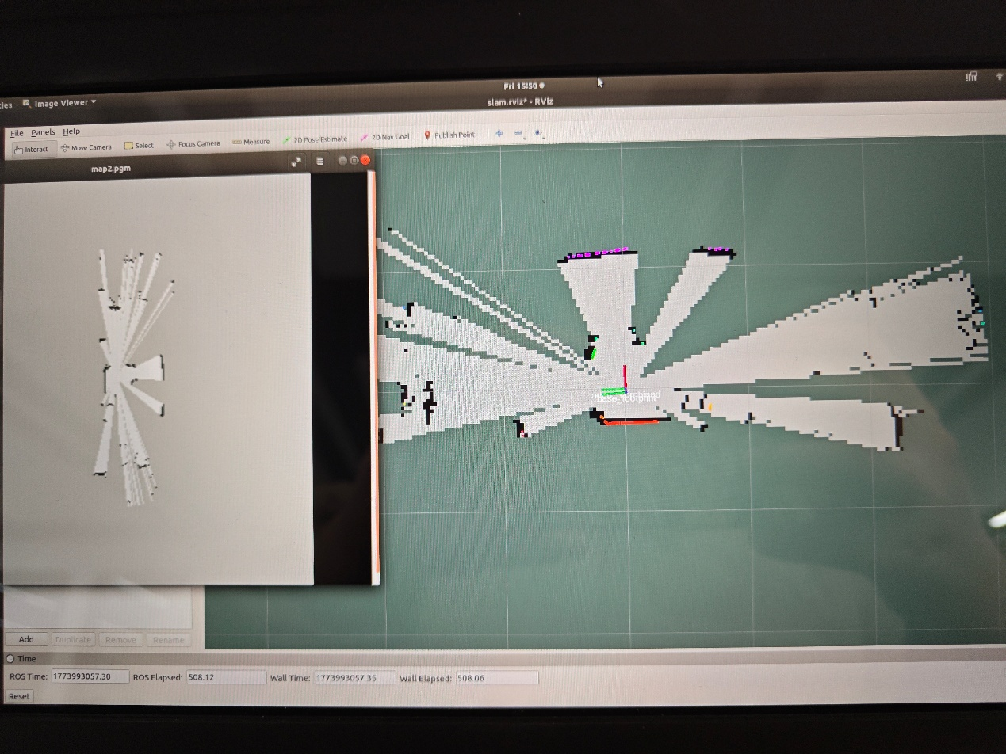

步骤4：Hector算法参数配置

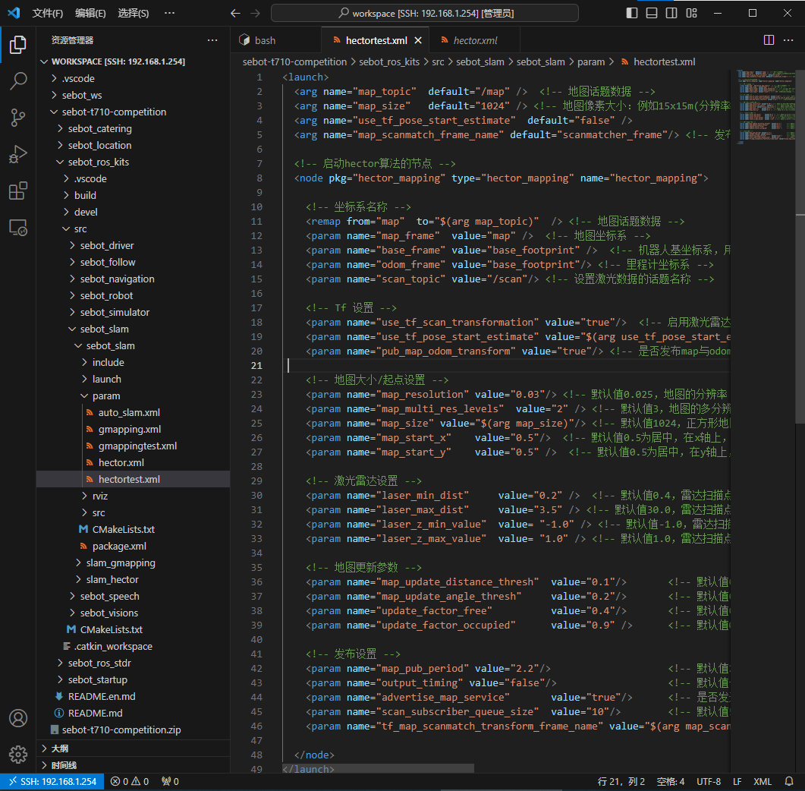

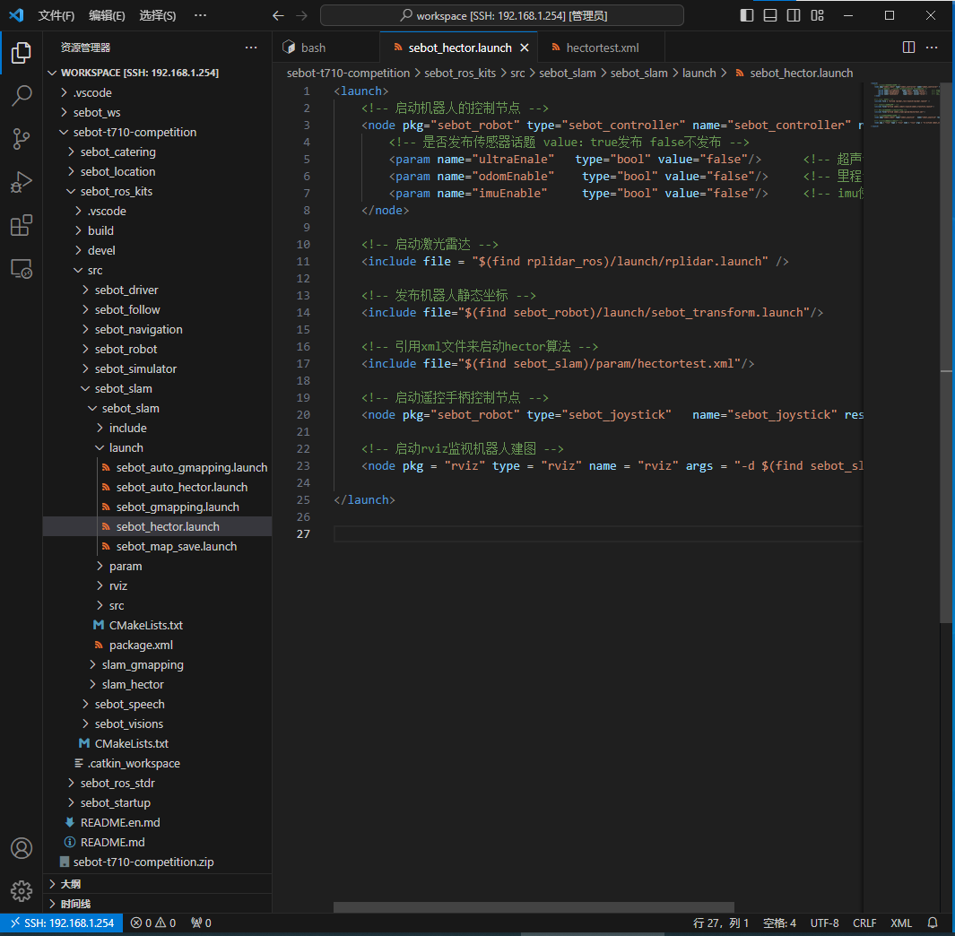

步骤5：Hector算法建图实操

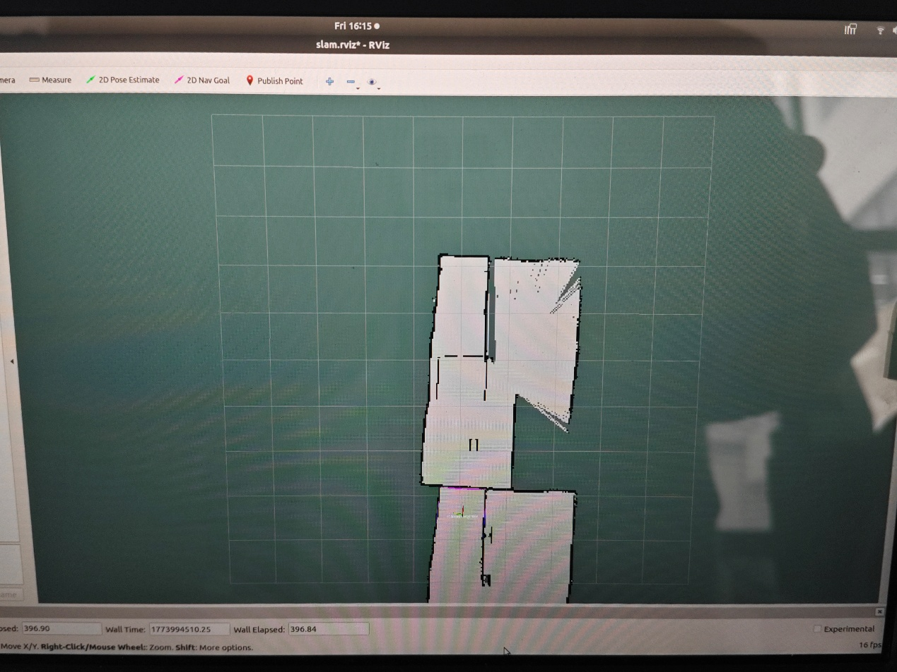

步骤6：Hector算法建图结果保存与分析
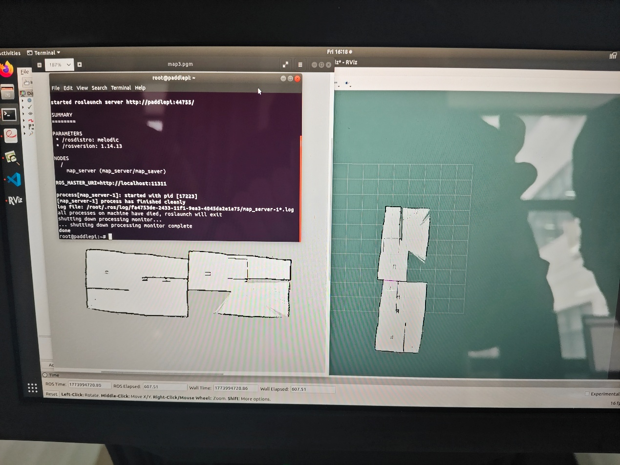

步骤7：还原启动文件配置
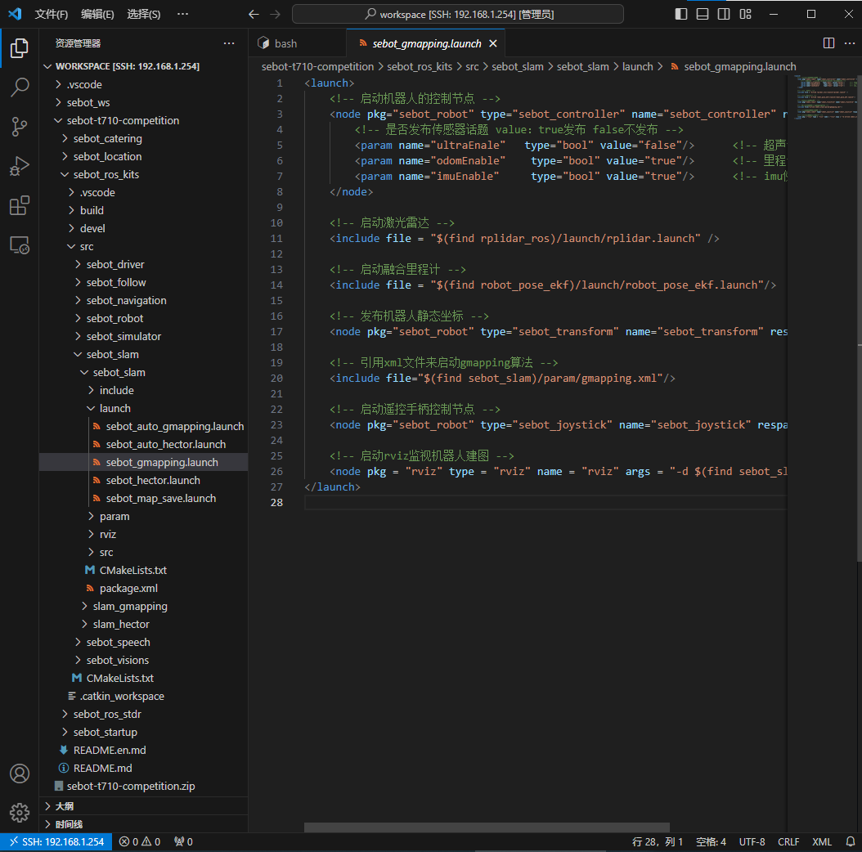
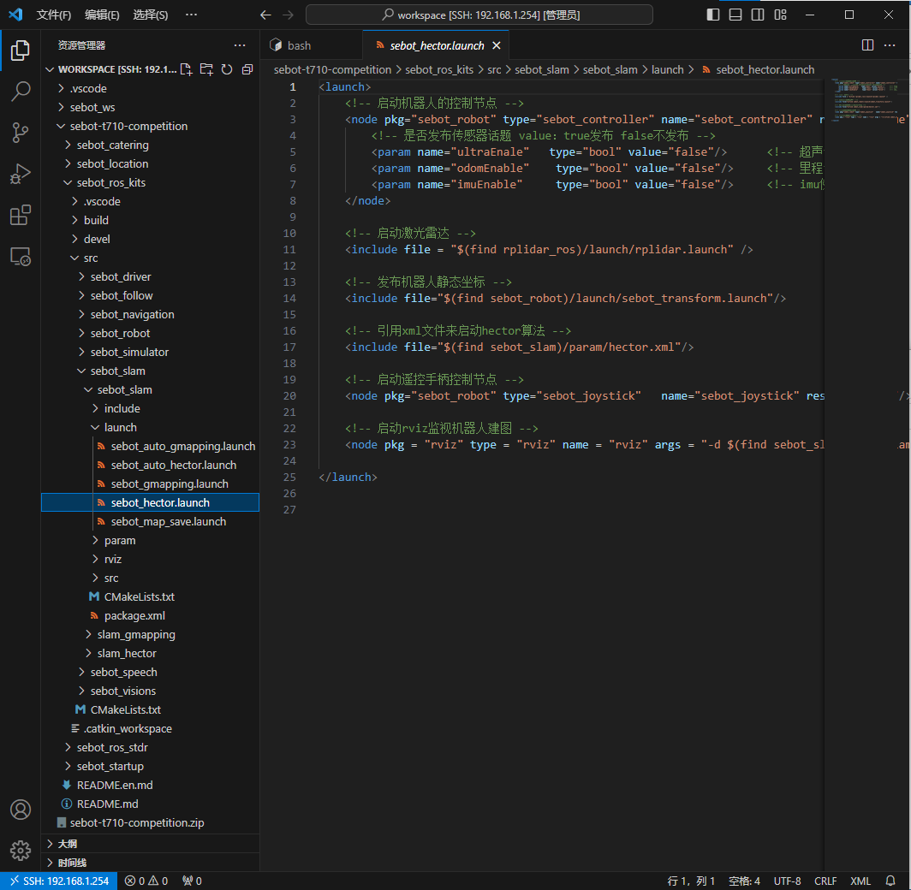

自主定位与导航实验指导
【实验目的】
（1）了解激光雷达导航技术的基本原理；
（2）理解智能机器人实现自主导航的功能逻辑；
（3）掌握自主导航的实现方法，验证其功能效果。

【实验过程】
在酒店服务场景中，机器人需要完成餐饮配送的任务：从起点运送餐饮物品到目标房间门口，由客人自行取走物品。实现该任务的技术要点即自主导航与路径规划技术。
自主导航与路径规划技术是实现机器人自主行驶的关键技术，主要涉及定位、建图、路径规划、避障等环节。此技术通常依赖于传感器数据，如激光雷达、摄像头等，来获取周围环境的信息，从而确定机器人的位置和姿态，接着导航系统可以根据这些信息来生成一条合适的路径，并控制机器人沿着这条路径前进。
针对场景任务，本节课我们基于激光导航技术，在实际场景中完成机器人自主导航与路径规划功能，通过这两种方式操控机器人完成餐饮配送任务。

步骤1：理解自主导航原理及启动文件
自主导航功能中涉及了多个配置文件，通过不同配置文件间的参数传递，最终进行自主导航的计算过程。在进行学习时，首先需要理解多个配置文件间的逻辑关系，如果要进行参数修改和效果测试，还需要理解基本原理。随意改动文件内容可能会导致整个工程文件无法正常运行。
在ROS中，激光雷达导航主要分为两部分：一部分是定位功能，通过激光雷达传感器获取周围环境的点云数据，然后对这些数据进行处理和分析，以构建出机器人的周围环境地图，从而确定机器人在当前地图中所处的位置；另外一部分是路径规划功能，此部分通过专门的算法进行计算，规划出从起点到终点的路线。通过这两部分功能的协作，便可以实现机器人的自主导航。
导航功能启动文件的路径src\sebot_navigation\sebot_navigation\launch如下。
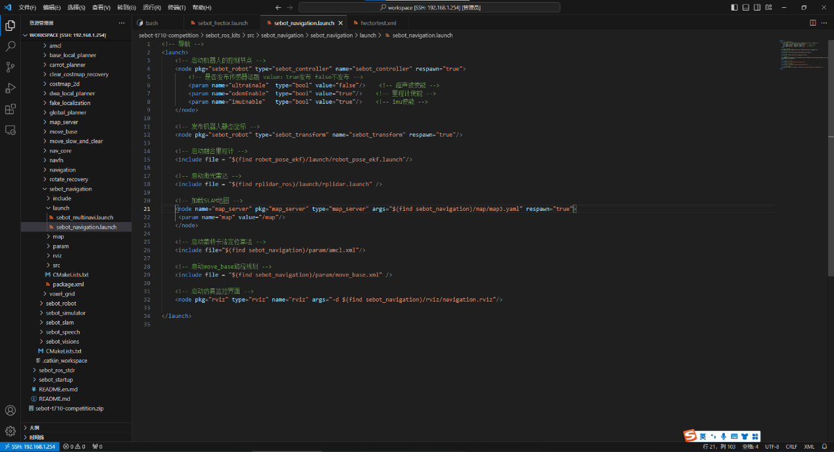

步骤2：自主导航AMCL定位参数配置
智能机器人采用的定位算法是AMCL（Adaptive Monte Carlo Localization，自适应蒙特卡洛定位），此算法是一种基于蒙特卡罗方法的粒子滤波算法，经常用于机器人的定位和导航。它通过将机器人在地图上的位置表示为一组粒子，每个粒子代表机器人在地图上的一个可能的位置，来进行定位和导航。
AMCL算法的核心在于粒子的重采样。在每一次机器人运动和传感器测量后，所有粒子的权重都会发生变化，权重高的粒子将更有可能被保留下来，权重低的粒子将更有可能被删除。粒子的权重是根据机器人运动和传感器测量的数据计算得出的，因此重采样后的粒子集合更加接近机器人在地图上的真实位置。
在AMCL算法中，还有一个重要的概念是粒子滤波器。粒子滤波器是一种基于概率的算法，通过对机器人的运动和传感器测量进行概率计算，来估计机器人在地图上的位置。在AMCL算法中，粒子滤波器用于计算每个粒子的权重，并通过对粒子进行重采样来更新粒子的位置和姿态。
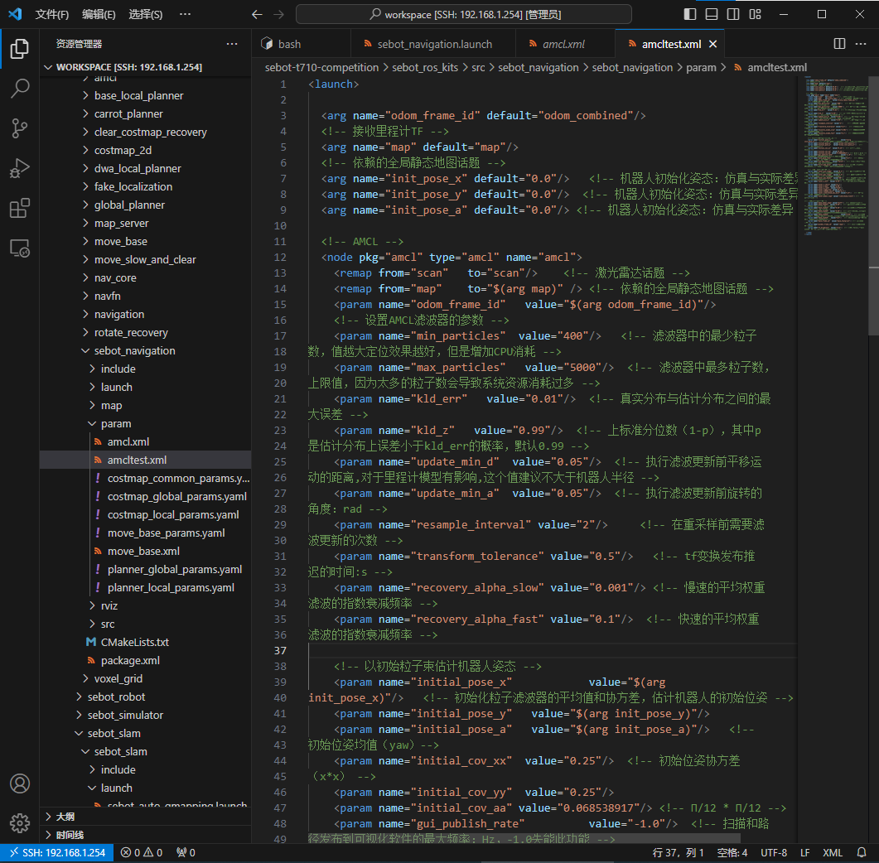

步骤3：自主导航路径规划参数配置
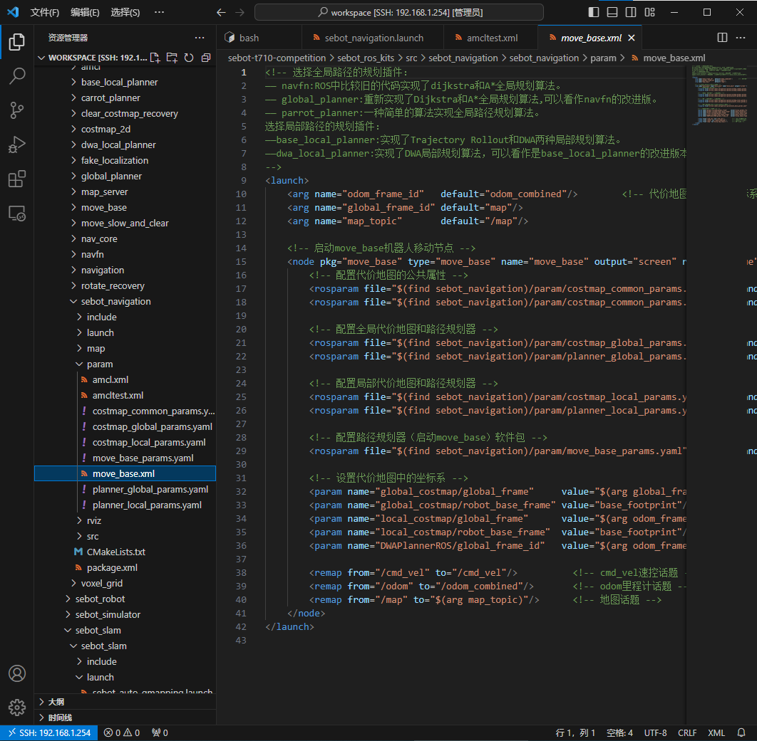
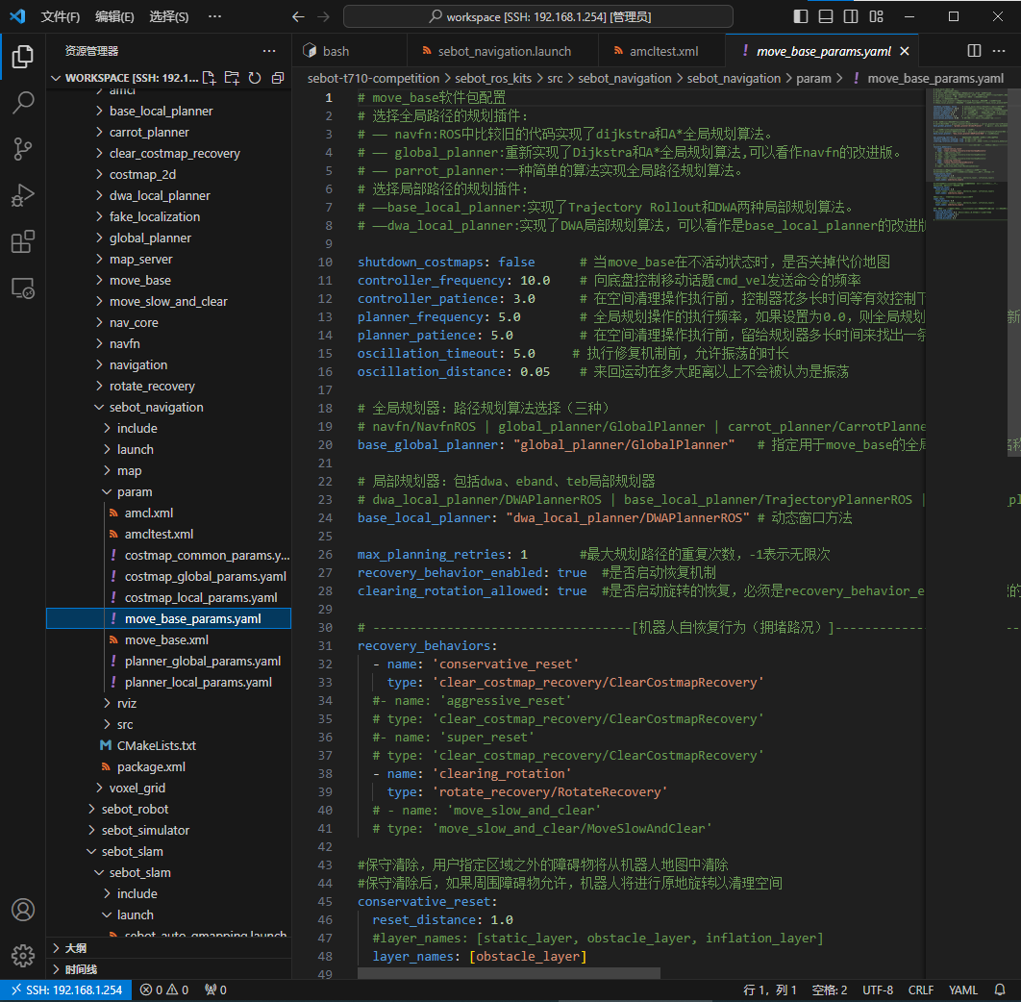
步骤4：自主导航实操
功能开启后系统会自动打开Rviz软件，等待软件加载完代价地图以及相关坐标系信息。
机器人起点位置及朝向设置。选择上方的“2D Pose Estimate”按钮，设置机器人初始的起点位姿信息。选择此功能后根据机器人在真实环境中的位置对应到软件中的相应位置，单击鼠标并拖动鼠标，即可设置机器人的起点位置和姿态（即朝向）。起点设置完成后机器人的位置会发生改变。
目标点位置设置。单击上方的“2D Nav Goal”按钮，此按钮即设定机器人导航的终点信息，设置方式与设置起点相同，设置完终点后，机器人即可自主导航。
【实验心得】
本次实验通过Gmapping与Hector两种SLAM建图算法，掌握了参数配置、建图流程及结果分析方法。基于激光雷达与摄像头的全局建图算法与局部障碍物检测结合，机器人能够通过遥控手柄指令高效探索未知区域，动态更新高精度地图并定位自身位置，为后续的自主导航任务奠定了可靠的环境基础。

